上位机前期调研及设想
陈曦骏

编程框架的选择
我比较熟悉的框架就是MFC和QT了，考虑到MFC历史久远，他的设计中有很多不尽人意的地方，接口负责，组织不清晰。又考虑到QT的优秀接口设计，简单清晰的框架模式，而且还有优秀的跨平台特性，有更好的扩展性。于是便选择了QT。

QT框架中，图表的实现
查找到一个比较好的基于QT框架的开源图表库：Qwt，下面是它的示例图：
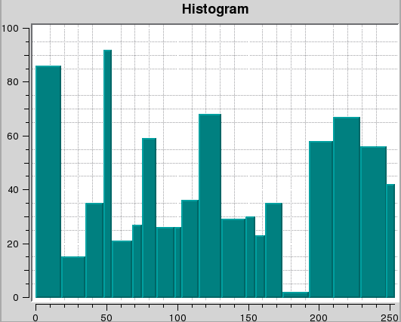
图 0-1 Qwt 柱状图示例
由于Qwt是适用于科学领域的图表绘制，会有很多非常强大的图表类型。可以考虑删减部分复杂图像，并增强简单图表的视觉效果。

题库的建立
曾经设想可以找到一个PPT的接口，直接获取PPT文件内数据。但是经过大量资料的查找，发现需要使用ActiveX控件通过COM接口来访问PPT，非常的麻烦。并且PPT文件中的内容是未知的复杂的，想要获取其中的题目信息非常困难。
因此想到第二种方案。使用软件自带的题库编辑器。在备课时又教室手动添加题目。但其呈现出的效果就像PPT一样。有背景、字体，所见即所得，可以全屏播放。应该会给用户一个非常好的体验。
这种所见即所得方案的技术难点在于动作的及时处理和呈现，使用QT的信号和槽的机制应该可以比较好的实现。具体的设想就是用户的操作信号将发送到内部的数据处理槽中，处理完毕后，发送更新信号到界面的图像更新槽中。完成用户操作的及时显示。
另外，用户操作会尽量逼近PPT的设计。使教师能平滑的过渡到我们的软件使用中。

学生信息库的建立
学生的信息无非包括学号，姓名，手持端ID。并且在选择完毕后，系统会自动记录其分数。由于信息量并不大，所以考虑使用xml文件来记录。
QT中对xml文件的处理有一套非常棒的方案。可以使用xQuery这种查询语言进行xml文件的检索分析，非常方便。

界面美化
QT的ui文件本身就具有很强的移植性。可以随时更换皮肤。
另外，通过查找资料也发现，QT有自己的CSS语言：QSS。QSS可以使用类似CSS语言的格式对界面布局做很好的规划。使界面与内容分离。

USB驱动访问

